Obec Velhartice
Zastupitelstvo obce Velhartice

Obecně závazná vyhláška obce Velhartice,

kterou se vydává požární řád obce

Zastupitelstvo obce Velhartice se na svém zasedání konaném dne 14.3.2023 usneslo usnesením č. 23 vydat na základě § 29 odst. 1 písm. o) bod 1 zákona č. 133/1985 Sb., o požární ochraně, ve znění pozdějších předpisů (dále jen „zákon o požární ochraně“), a v souladu s § 10 písm. d) a § 84 odst. 2 písm. h) zákona č. 128/2000 Sb., o obcích (obecní zřízení), ve znění pozdějších předpisů, tuto obecně závaznou vyhlášku (dále jen „vyhláška“):

Čl. 1

Úvodní ustanovení

(1) Tato vyhláška upravuje organizaci a zásady zabezpečení požární ochrany v obci.

(2) Při zabezpečování požární ochrany spolupracuje obec zejména s hasičským záchranným sborem kraje, občanskými sdruženími a obecně prospěšnými společnostmi působícími na úseku požární ochrany.

Čl. 2

Vymezení činnosti osob pověřených zabezpečováním požární ochrany v obci

- Ochrana životů, zdraví a majetku občanů před požáry, živelními pohromami a jinými mimořádnými událostmi na území obce Velhartice (dále jen „obec“) je zajištěna jednotkou sboru dobrovolných hasičů obce (dále jen „JSDH obce“) podle čl. 5 této vyhlášky a dále jednotkami požární ochrany uvedenými v příloze č. 1 této vyhlášky.

- K zabezpečení úkolů na úseku požární ochrany byly na základě usnesení zastupitelstva obce dále pověřeny tyto orgány obce:
- zastupitelstvo obce - projednáním stavu požární ochrany v obci minimálně 1 x za 12 měsíců nebo vždy po závažné mimořádné události mající vztah k zajištění požární ochrany v obci,
- starosta - zabezpečováním pravidelných kontrol dodržování předpisů a plnění povinností obce na úseku požární ochrany vyplývajících z její samostatné působnosti, a to minimálně 1 x za 12 měsíců.

Čl. 3
Podmínky požární bezpečnosti při činnostech a v objektech se zvýšeným nebezpečím vzniku požáru se zřetelem na místní situaci

Obec nestanoví se zřetelem na místní situaci žádné činnosti ani objekty se zvýšeným nebezpečím vzniku požáru ani podmínky požární bezpečnosti vztahující se k takovým činnostem či objektům.

Čl. 4
Způsob nepřetržitého zabezpečení požární ochrany v obci

- Přijetí ohlášení požáru, živelní pohromy či jiné mimořádné události na území obce je zabezpečeno systémem ohlašoven požárů uvedených v čl. 7.

- Ochrana životů, zdraví a majetku občanů před požáry, živelními pohromami a jinými mimořádnými událostmi na území obce je zabezpečena jednotkami požární ochrany uvedenými v čl. 5 a v příloze č. 1 vyhlášky.

Čl. 5
Kategorie jednotky sboru dobrovolných hasičů obce, její početní stav a vybavení

- Obec zřídila JSDH obce, jejíž kategorie, početní stav a vybavení jsou uvedeny v příloze č. 2 vyhlášky.

- Členové JSDH obce se při vyhlášení požárního poplachu dostaví ve stanoveném čase do místa srazu uvedeného v příloze č. 2 vyhlášky, anebo na jiné místo, stanovené velitelem JSDH.

Čl. 6
Přehled o zdrojích vody pro hašení požárů a podmínky jejich trvalé použitelnosti

- Vlastník nebo uživatel zdrojů vody pro hašení požárů je povinen tyto udržovat v takovém stavu, aby bylo umožněno použití požární techniky a čerpání vody pro hašení požárů.

- Zdroje vody pro hašení požárů jsou stanoveny v nařízení kraje. Zdroje vody pro hašení požárů na území obce jsou uvedeny v příloze č. 3 vyhlášky.

- Obec nad rámec nařízení kraje nestanovila další zdroje vody pro hašení požárů.

Čl. 7
Seznam ohlašoven požárů a dalších míst, odkud lze hlásit požár, a způsob jejich označení

Obec zřídila následující ohlašovnu požárů, která je trvale označena tabulkou „Ohlašovna požárů”: Budova obecního úřadu Velhartice na adrese Velhartice čp. 134, 341 42 Kolinec.

Čl. 8
Způsob vyhlášení požárního poplachu v obci

Vyhlášení požárního poplachu v obci se provádí:
- signálem „POŽÁRNÍ POPLACH”, který je vyhlašován přerušovaným tónem sirény po dobu jedné minuty (25 sec. tón – 10 sec. pauza – 25 sec. tón) nebo
- v případě poruchy technických zařízení pro vyhlášení požárního poplachu se požární poplach v obci vyhlašuje obecním rozhlasem nebo dopravním prostředkem vybaveným audiotechnikou apod.

Čl. 9

Seznam sil a prostředků jednotek požární ochrany

Seznam sil a prostředků jednotek požární ochrany podle výpisu z požárního poplachového plánu Plzeňského kraje je uveden v příloze č. 1 vyhlášky.

Čl. 10
Zrušovací ustanovení

Touto vyhláškou se ruší obecně závazná vyhláška č. 1/2007, požární řád obce Velhartice, ze dne 13.3.2007.

Čl. 11
Účinnost

Tato vyhláška nabývá účinnosti počátkem patnáctého dne následujícího po dni jejího vyhlášení.

Michal Kopačka, v.r. Ing. Václav Jarošík, v.r.
místostarosta obce starosta obce

Příloha č. 1 k obecně závazné vyhlášce obce Velhartice, kterou se vydává požární řád, ze dne 14.3.2023
Seznam sil a prostředků jednotek požární ochrany z požárního poplachového plánu Plzeňského kraje.

Příloha č. 2 k obecně závazné vyhlášce obce Velhartice, kterou se vydává požární řád, ze dne 14.3.2023
Požární technika a věcné prostředky požární ochrany JSDH obce a místa srazu členů JSDH při vyhlášení požárního poplachu.

Příloha č. 3 k obecně závazné vyhlášce obce Velhartice, kterou se vydává požární řád, ze dne 14.3.2023
Přehled zdrojů vody (výpis z nařízení kraje).

Příloha č. 1 k obecně závazné vyhlášce obce Velhartice, kterou se vydává požární řád, ze dne 14.3.2023

Seznam sil a prostředků jednotek požární ochrany

z požárního poplachového plánu Plzeňského kraje

- Seznam sil a prostředků jednotek požární ochrany pro první stupeň poplachu obdrží ohlašovny požárů obce, která zřizuje jednotky požární ochrany.

- V případě vzniku požáru nebo jiné mimořádné události jsou pro poskytnutí pomoci na území obce určeny podle I. stupně požárního poplachu následující jednotky požární ochrany:

Jednotky požární ochrany v I. stupni požárního poplachu
 | První jednotka požární ochrany | Druhá jednotka požární ochrany | Třetí jednotka požární ochrany | Čtvrtá jednotka požární ochrany
Název jednotek požární ochrany | JPO HZS Plzeňského kraje – HS Sušice | JPO HZS Plzeňského kraje – HS Klatovy | JSDH Velhartice | JSDH Hory Matky Boží  JSDH Chotěšov  JSDH Nemilkov
Kategorie jednotek požární ochrany nebo minimální počty a vybavení hasičské stanice HZS | JPO I | JPO II | JPO III | JPO V

Pozn.:
HZS – hasičský záchranný sbor,
JPO – jednotka požární ochrany (příloha k zákonu o požární ochraně),
JSDH – jednotka sboru dobrovolných hasičů,
HS – hasičská stanice,
stupně poplachu – viz § 20 a násl. vyhlášky č. 328/2001 Sb., o některých podrobnostech zabezpečení integrovaného záchranného systému, ve znění pozdějších předpisů.

Příloha č. 2 k obecně závazné vyhlášce obce Velhartice, kterou se vydává požární řád, ze dne 14.3.2023

Požární technika a věcné prostředky požární ochrany JSDH obce
a místa srazu členů JSDH při vyhlášení požárního poplachu

Název jednotek požární ochrany | Kategorie jednotek požární ochrany | Požární technika a věcné prostředky požární ochrany | Počet členů
JSDH Velhartice | JPO III | CAS 15 MB Atego  CAS 24 Škoda 706 RTHP  DA VW Transporter  2x Plovoucí čerpadlo  Elektrocentrála  Řetězová pila  4x Dýchací přístroj | 16
 | Místo srazu členů JSDH při vyhlášení požárního poplachu
 | 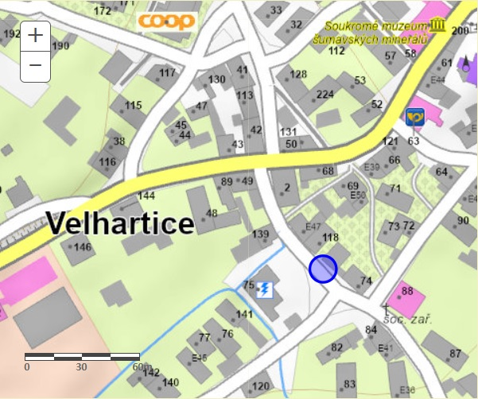

Název jednotek požární ochrany | Kategorie jednotek požární ochrany | Požární technika a věcné prostředky požární ochrany | Počet členů
JSDH Hory Matky Boží | JPO V | AS 8 Iveco Magirus  CAS 24 Škoda 706 RTHP  DA VW Transporter  PS 12  Elektrocentrála  Řetězová pila | 15
 | Místo srazu členů JSDH při vyhlášení požárního poplachu
 | 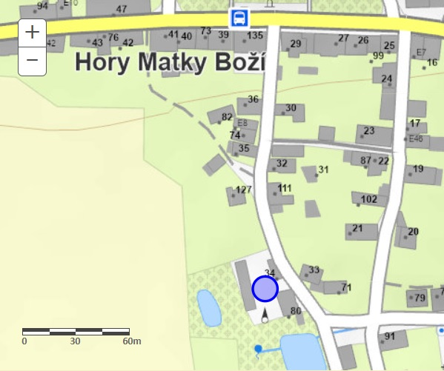

Název jednotek požární ochrany | Kategorie jednotek požární ochrany | Požární technika a věcné prostředky požární ochrany | Počet členů
JSDH Chotěšov | JPO V | AS 16 Iveco Magirus  2x PS 12  Plovoucí čerpadlo  Elektrocentrála | 12
 | Místo srazu členů JSDH při vyhlášení požárního poplachu
 | 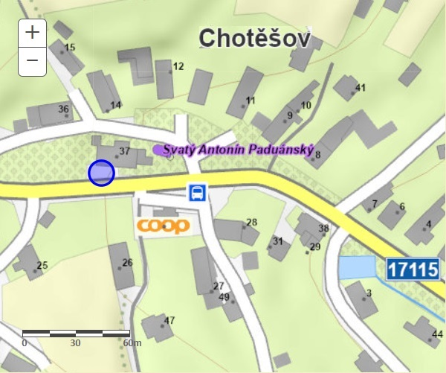

Název jednotek požární ochrany | Kategorie jednotek požární ochrany | Požární technika a věcné prostředky požární ochrany | Počet členů
JSDH Nemilkov | JPO V | DA Avia 30  PS 12 | 14
 | Místo srazu členů JSDH při vyhlášení požárního poplachu
 | 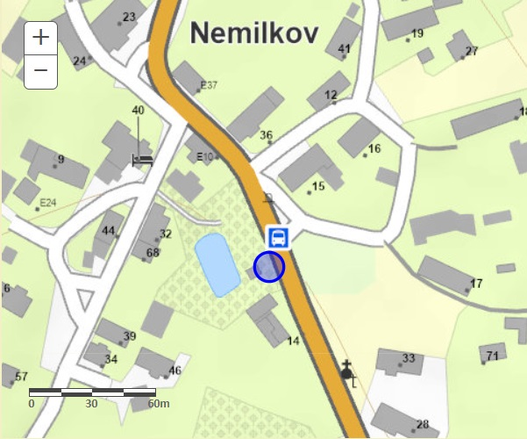

Pozn.:
CAS – cisternová automobilová stříkačka,
DA – dopravní automobil.
AS – automobilová stříkačka
PS – přenosná stříkačka (motorová)

Příloha č. 3 k obecně závazné vyhlášce obce Velhartice, kterou se vydává požární řád, ze dne 14.3.2023

Přehled zdrojů vody určených pro hašení požárů z nařízení kraje včetně mapového plánu s jejich vyznačením

(1)
Název | Požární nádrž  Hory Matky Boží | 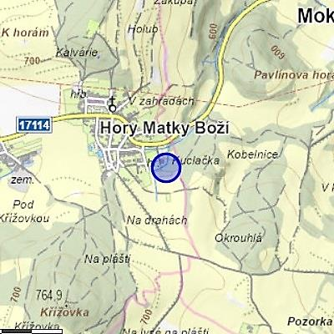
Typ zdroje vody | bazén
Čerpací stanoviště | u fotbalových kabin
Využitelnost | 1.5. – 30.9.

(2)
Název | Rybníček  Hory Matky Boží | 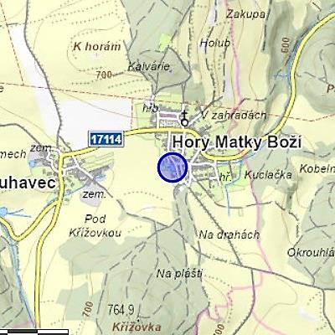
Typ zdroje vody | vodní plocha - rybník
Čerpací stanoviště | od komunikace
Využitelnost | celoročně

(3)
Název | Požární nádrž  Chotěšov | 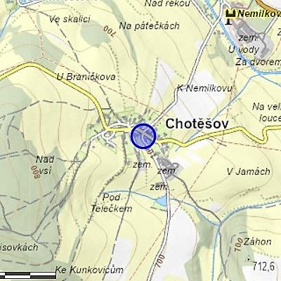
Typ zdroje vody | požární nádrž
Čerpací stanoviště | od komunikace
Využitelnost | celoročně

(4)
Název | Požární nádrž  Nemilkov | 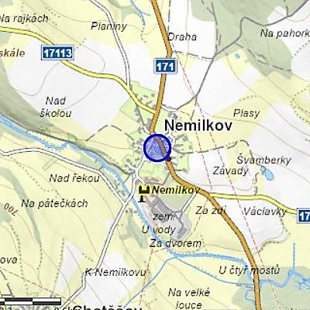
Typ zdroje vody | požární nádrž
Čerpací stanoviště | od komunikace
Využitelnost | celoročně

(5)
Název | Řeka Ostružná Nemilkov | 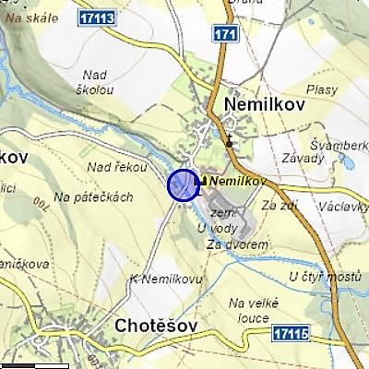
Typ zdroje vody | vodní tok - řeka
Čerpací stanoviště | most přes řeku
Využitelnost | celoročně

(6)
Název | Řeka Ostružná Velhartice | 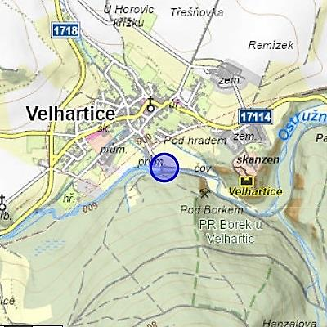
Typ zdroje vody | vodní tok - řeka
Čerpací stanoviště | most přes řeku
Využitelnost | celoročně

(7)
Název | Vodní náhon  Velhartice | 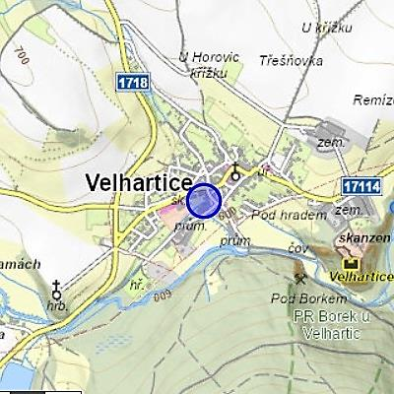
Typ zdroje vody | vodní tok - náhon
Čerpací stanoviště | mezi čp.139 a čp.75
Využitelnost | celoročně

§ 7 odst. 1 zákona o požární ochraně
nařízení Plzeňského kraje č. 3/2011 ze dne 11.5.2011

